· Instalar un servidor DHCP no DC. Saca unha captura da configuración do ámbito creado:

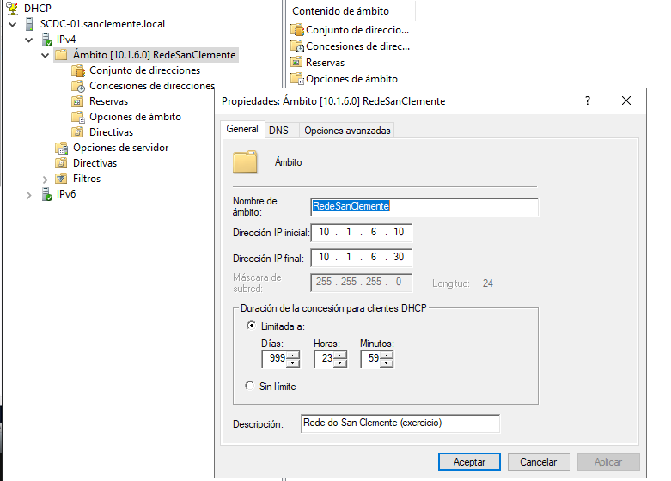

· Fai dúas reservas de MAC: unha para o SCW11-01 (10.1.6.10) e outra para SCW11-02 (10.1.6.20). Saca unha captura da concesión de direccións unha vez iniciados os dous clientes.

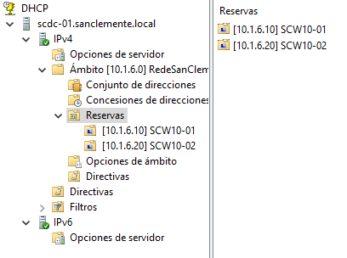

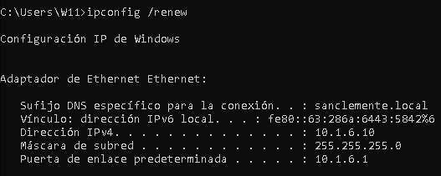

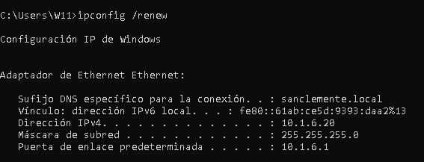

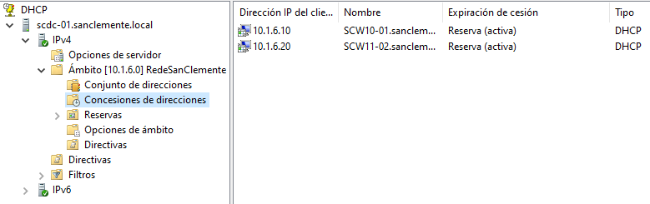

· Agora engade os clientes ao dominio:

a) O primeiro terás que crear a infraestrutura en OU do Instituto e crear nesa OU determinada este equipo. Saca unha captura do antes (EQUIPO CREADO NO DC SEN UNIR) e do despois (EQUIPO XA UNIDO AO DOMINIO) para ver os datos que mudan.

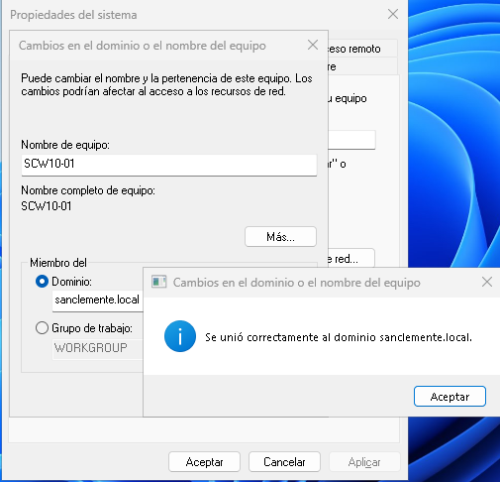

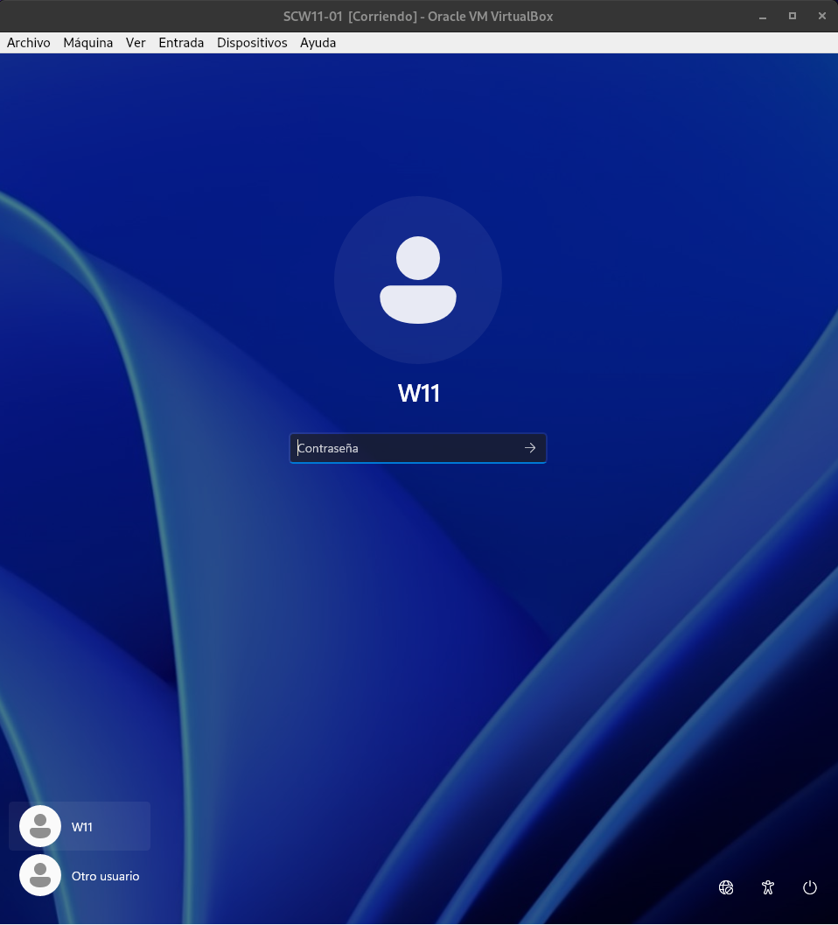

b) Para o segundo terás que facer o mesmo pero, desta volta, usando Powerhsell:

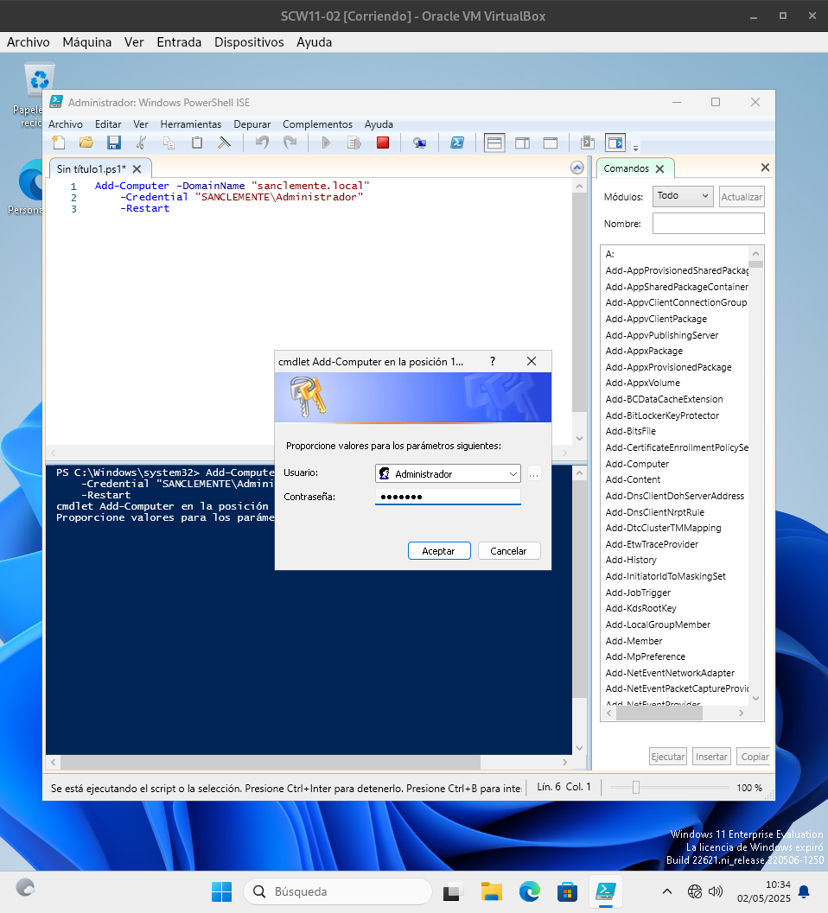

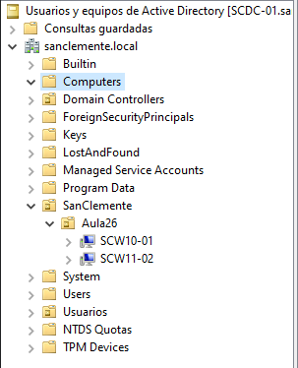

·Inicia sesión con algún usuario do dominio e saca unha captura: Cliente usado → Alumno 1
